Ділова гра « Барви слів»

- Представлення та привітання.
Добрий день, шановні друзі!
Вас вітаю щиро я.
На роботу налаштуйтесь,
У нас сьогодні « Ділова гра ». сл.1
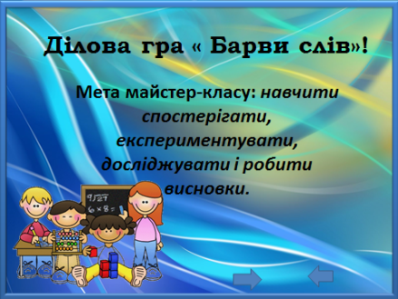
(сл.1)
- Мета і готовність
Шановне товариство! Я рада вітати вас на цьому заході і пропоную майстер- клас Ділова гра «Барви слів».
Мета майстер-класу: навчити спостерігати, експериментувати, досліджувати і робити висновки. І розпочнемо її з приємних і позитивних емоцій. Погляньте один на одного, подаруйте усмішку, побажайте хорошого уроку.
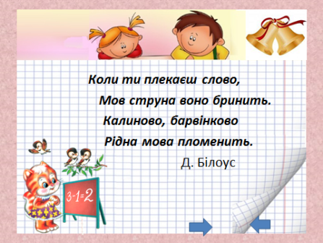
А зараз чи готові ви, покаже – енерджайзер. Кому подобається експериментувати – лусніть 3 рази пальчиками; а кому подобається спостерігати за мовними явищами і робити висновки – плесніть 3 рази в долоньки; кому робити відкриття – почухайте себе за ушком. (сл. 2)

Д. Білоус говорив: Коли ти плекаєш слово,
Мов струна воно бринить.
Калиново, барвінково
Рідна мова пломенить.
3 Актуалізація.
Для чого потрібні людині слова?
Що важливіше,знати багато слів, чи вміти слова використовувати у власному мовленні?
.
- Сьогодні ми продовжимо мандрувати « Країною Лексикологією». А Мовний м’ячик допоможе відвідати місто «Пряме і переносне значення». Пропоную провести гру «Ти мені, я -тобі» (Кидаю м’ячик, називаю словосполучення вжиті у прямому значенні, а відповідають у переносному) Сл. 3

(Гострий ніж, золотий годинник,кришталева ваза, срібна монета, хлопчик іде)

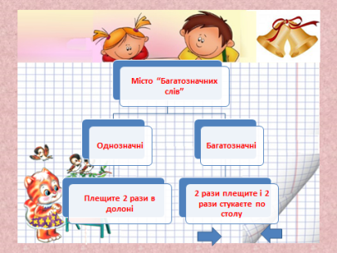
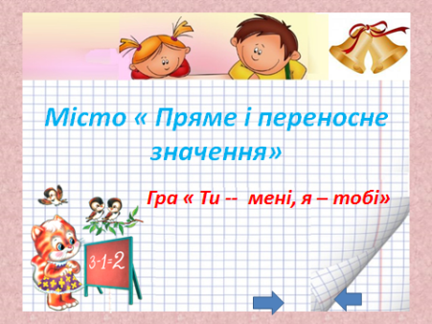
- Що ми можемо сказати про слова цього міста?(Що мають пряме і переносне значення)

Прямуючи далі завітаємо у місто Багатозначних слів. Сл. 4

В цьому місті дві вулиці, на яких живуть слова однозначні і багатозначні. Супутником у цій грі будуть уважність і знання. Приготуйте свої долоньки. Якщо ви почуєте слова однозначні – плещите 2 рази в долоньки, багатозначні – 2 рази плещите і 2 рази стукаєте по столику.
( земля, голова, іменник, змій, прикметник, дієслово)
- У яку групу можна об’єднати однозначні слова? (частини мови) Де ми зустрічалися? (на уроках української мови)
Слайд 5

Багато є значень у слові Земля:
Земля – Батькіщина твоя і моя,
І грунт, на який так багаті поля,
І наша планета в космічнім просторі,
І суша, що вабить мандрівника в морі.

Висновок. Слова бувають однозначні і багатозначні.

Чи цікаво знати, в якому місті побуваємо?
Прислухаємося до розмови цих дівчаток. Про що вони говорять?
Інсценізація.
1 дівчинка. Яка я гарна! Мене вкриває шовкова травичка і обмивають хвильки Чорного моря.
2 дівчинка. За те я дуже гостра і можу знищити твою шовкову травичку.
3 дівчинка. Чим ви хвалитеся? Ось я буваю і русою, і золотавою, і довгою, і короткою. А маю з вами однакове ім’я. Яке?
Учитель Чи можете ви здогадатися, яке ж ім’я? ( коса) Так.
- Промовляємо це слово. Як вимовляються імена дівчаток? (однаково)
- А записані ці слова? (відкриваю картку з записаним словом) Теж однаково.
Отже : однаково звучать і однаково пишуться. А що значать ці слова?
(сл. 6)
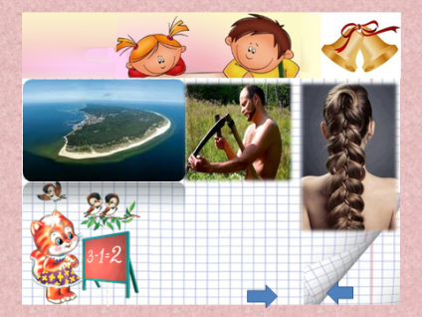
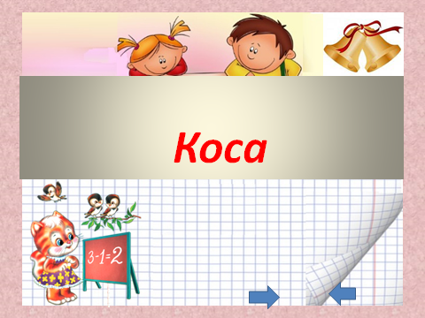
1 дівчинка. Я – морська коса. Хто був на морі бачив. Сл. 7
2 дівчинка. Я – знаряддя праці.
3 дівчинка. Я – дівоча коса.
--Які значення мають ці слова?( різні) Від чого залежить значення цих слів?(зі зв’язаних за змістом словами)
-Чи можна назвати ці слова багатозначними і чому?(Слово КОСА –багатозначне, бо називає різні предмети названі одним словом у різних значеннях)
А щоб продовжити мандрівку- перепочинемо.
Фізкультхвилинка. Сл 8

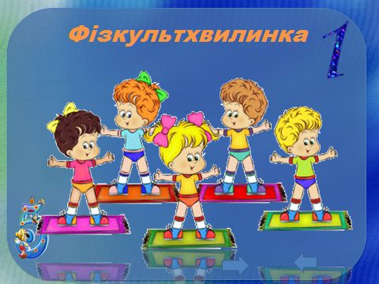
Учитель . Ви, мабуть, здогадались в якому місті побуваємо сьогодні? В місті «Однозвучні слова».
Сл. 9 (раз нажати)
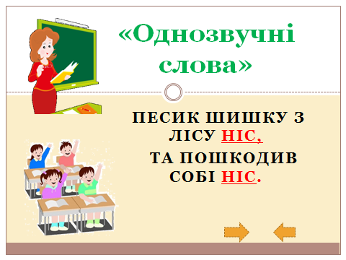
Тема нашого уроку: Слова, які однаково звучать і однаково пишуться, але мають різне значення. Розкриємо таємниці, познайомимося з ними.
А чи хотіли б ви навчитися пізнавати їх у текстах? Тож обов’язково навчимося.
А для цього пропоную провести мовне дослідження .
( На дошці записані речення) Песик шишку з лісу ніс,
Та пошкодив собі ніс.
--Знайдіть однозвучні слова. Ніс
Поміркуйте. Чи можна зрозуміти їх значення, якщо вини окремо?(ні)
Треба пов’язати з іншими словами.
Шишку ніс
Пошкодив ніс
Від чого залежить значення однозвучних слів? (зв’язаних за змістом слів)
Сл 9 (ще раз нажать)

Учитель. Пропоную здійснити ще одну мандрівку у Місті однозвучних слів.
(на дошці прикріплені 3 замки червоного, жовтого і зеленого кольорів)
Щоб оселитися на деякий час у цьому місті, подружитися з жителями- словами, доведеться пройти випробування. Якщо готові клацніть три рази пальчиками

-У цих замках живуть, здогадались, однозвучні слова. І лише допитливим, винахідливим вони відкриють свої таємниці.

-Чи хотіли б ви відкрити таємниці замку?(так) Замки закриті на замки. Ці замки з хитринками. Ваше завдання розгадати ці хитринки замків і дізнатися які мешканці живуть в тому чи іншому замку.
1 замок. Живуть однозвучні слова. Деякі з них є у вашому тексті.(на партах на червоних аркушах текст).Попрацюємо в парах.
Завдання. Прочитайте уважно текст, виділіть однозвучні слова і не просто слова, а зв’язані з ними за змістом.
На березі весною з’явилися сережки. На березі пасеться табун гусей.
Яка мука ця наука. Мука розсипалася на столі.
На горі видно старовинний замок . Він закритий на замок.
Сл. 10
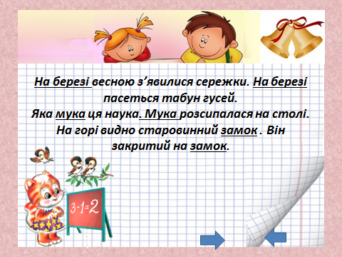

- Що допомогло розкрити значення цих слів? (наголос і зв’язані за змістом слова)
- Яка хитринка криється в цьому замку? Однаково пишуться, по різному вимовляються, їх значення залежить від наголосу і зв’язаних за змістом слів. Отже замок цього замку відкритий.
2 замок. Щоб відкрити цей замок пропоную попрацювати в групах.(шарики)
Візьміть аркуш жовтого кольору. Серед словосполучень знайдіть однозвучні. Визначіть частини мови.
Був холодний місяць лютий,
Лис ходив голодний, лютий.
Всюди ліз куди не слід,
Замітав хвостищем слід.
До курей поліз у хижу.
Пес піймав звірину хижу,
Він до лиса мав відразу,
Той загриз його відразу. Сл.. 11
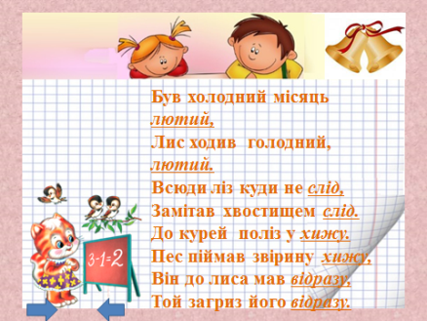

--Яка хитринка криється в цьому замку? ( мають різні значення, належать до різних частин мови) Значення можна зрозуміти тільки в сполученні з іншими словами.
3 замок. Відкриється найкращому слухачеві. Гра «Найкращий слухач».

Слайд 12
Розрізнити нас не кожен може:
Звуки всі і наголос в нас той же,
А пригляньтесь, як поміж братами,
Є відмінність і між нами.
Серед речень виділіть однозвучні слова.
(читаю)Увесь вечір Роман читав цікавий роман.
Я уздрів, побачив сонце! І здалося мені сон це!
Потри руки -- сіло по три учні
сл. 13
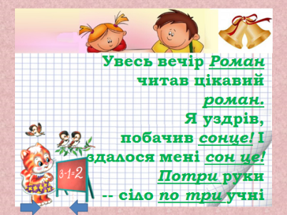

--Яка хитринка криється в цьому замку? (різняться написанням) Значення можна зрозуміти в сполученні з іншими словами.
Хитринка відкрита і в цьому замку.
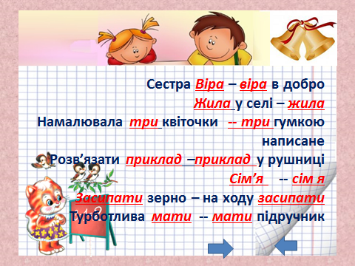
--Дякую. Добре працювали. На завершення місто Однозвучних слів пропонує розмістити словосполучення в замки.
Сестра Віра – віра в добро
Жила у селі – жила
Намалювала три квіточки -- три гумкою написане
Розв’язати приклад –приклад у рушниці
Сім’я -- сім я
Засипати зерно – на ходу засипати
Турботлива мати -- мати підручник сл. 14

Отже значення слів залежить: від наголосу, слова належать до різних частин мови, різняться написанням але їх значення можна зрозуміти тільки в сполученні з іншими словами.
--Для чого потрібні? Де зустрічаються?
--Скажіть по секрету 5 однозвучних слів.
Урок підходить до завершення.—В якому місті побували? –Що цікавого для себе взяли?—Якою косою не можна косити трави?—Яким ключем не закриєш кран? Сл 15
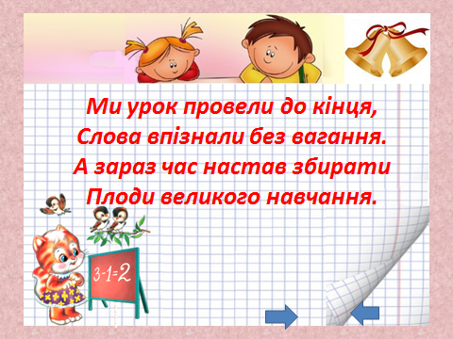
Ми урок провели до кінця,
Слова впізнали без вагання.
А зараз час настав збирати
Плоди великого навчання.

Самооцінювання. А щоб переконатись у тому що урок пройшов успішно, сядьте рівненько, покладіть руки перед собою.
Праву руку зігніть в лікті і зробіть ось так. А тепер загинайте пальці, якщо ви згодні з моїми твердженнями:
Сьогодні на уроці я відкрив однозвучні слова і знаю секрети;
Сподіваюсь, що зможу виявити їх у будь-якому тексті;
Гадаю, що можу назвати не менше 5 однозвучних слів і пояснити значення;
Обов’язково батькам розкажу про тему нашого уроку.
Отже, як попрацювали на уроці? Сл. 16
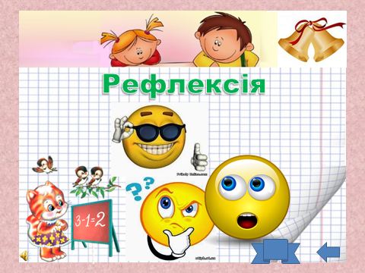
Я думаю,що ви також збагатили свій словник і вмітимете використовувати у повсякденному житті такі слова.
Дякую за увагу.

